
МУНИЦИПАЛЬНОЕ ОБРАЗОВАНИЕ
городской округ Пыть-Ях
Ханты-Мансийского автономного округа-Югры

АДМИНИСТРАЦИЯ ГОРОДА

Р А С П О Р Я Ж Е Н И Е

От 22.08.2024 № 1567-ра

О проведении аукциона
в электронной форме на
право заключения договора
на размещение нестационарного
торгового объекта на
территории города Пыть-Яха

В соответствии с постановлением администрации города Пыть-Яха от 16.11.2021 № 505-па «Об утверждении порядка организации и проведения аукциона на право заключения договора на размещение нестационарного торгового объекта и (или) объекта оказания услуг на территории города Пыть-Яха», постановлением администрации города Пыть-Ях от 20.05.2017 № 117-па «Об утверждении схемы размещения нестационарных торговых объектов на земельных участках, находящихся в государственной собственности или муниципальной собственности на территории города Пыть-Яха»:

- Провести на электронной площадке акционерного общества «Сбербанк – Автоматизированная система торгов» (далее – АО «Сбербанк – АСТ») аукцион в электронной форме, открытый по составу участников, на право заключения договора на размещение нестационарного торгового объекта на территории города Пыть-Ях – 26 сентября 2024 года в 10:00 по местному времени 08:00 – время московское).
- Определить предмет аукционов, начальную цену предмета аукционов, суммы задатков, «шаг аукциона», местонахождение, тип (вид), целевое (функциональное) назначение, площадь нестационарного торгового объекта, срок размещения объекта, срок действия договора, согласно приложению №1.
- Управлению по экономике администрации города Пыть-Ях (С.В.Маслак) обеспечить подготовку и размещение на официальном сайте администрации города Пыть-Ях в информационно-телекоммуникационной сети «Интернет» (http://adm.gov86.org/) и на сайте электронной площадки АО «Сбербанк – АСТ» (http://utp.sberbank-ast.ru/AP) аукционную документацию не менее чем за 30 (тридцать) календарных дней до даты проведения электронного аукциона, указанной в пункте 1 распоряжения.
- Установить рекомендуемые требования к внешнему виду нестационарного торгового объекта (параметры и характеристики) согласно приложению № 2.
- Отделу по обеспечению информационной безопасности (А.А. Мерзляков) разместить постановление на официальном сайте администрации города в сети Интернет.
6. Контроль за выполнением распоряжения возложить на заместителя главы города – председателя комитета по финансам.

Глава города Пыть-Яха Д.С. Горбунов

Приложение №1
к распоряжению администрации
города Пыть-Яха
от 22.08.2024 № 1567-ра
Предмет аукциона - право на заключение договора на размещение нестационарного торгового объекта на территории города Пыть-Яха на земельных участках, находящихся в государственной собственности или муниципальной собственности, в соответствии со схемой размещения нестационарных торговых объектов на территории города Пыть-Ях, утвержденной постановлением администрации города Пыть-Ях от 20.05.2017 № 117-па.

Место нахождения нестационарного торгового объекта | Тип (вид) нестационарного торгового объекта | Целевое (функциональное) назначение нестационарного торгового объекта | Площадь, м² | Период размещения | Срок действия договора | Начальная цена предмета аукциона, руб./ за 12 месяцев  (без НДС) | «Шаг аукциона»  (5 % от начальной цены предмета аукциона) руб. | Сумма задатка, руб.
г. Пыть-Ях,  ул. Магистральная, 96 | Павильон 3 | реализация продовольственных товаров | 100 м² | 5 (пять) лет | 5 лет с даты заключения договора | 134 958,49 | 6 747,92 | 10 000,00

Приложение 2
к распоряжению администрации
города Пыть-Яха
от 22.08.2024 № 1567-ра

Рекомендуемые требования к внешнему
виду нестационарного торгового объекта
(параметры и характеристики)
Вид объекта |  |  |  | Специализация (ассортимент реализуемой продукции)
Торговый павильон, павильон |  |  |  | Реализация продовольственных товаров
Внешние элементы: |  | Материал отделки элементов |  |  | Цветовое решение (колер)
Приставная площадка
Стены |  | Сэндвич панели |  |  | RAL 9011  RAL 1036
Окна |  | Профиль ПВХ, алюминиевый профиль, стеклопакет |  |  | RAL 9011
Входная дверь |  | Сэндвич панели |  |  | RAL 9011
Крыша |  | Профнастил оцинкованный |  |  | RAL 9023
Nп/п | Главный фасад (длина) |  | Боковой фасад (ширина) |  |  | Площадь м2
 | 1 |  | 2 |  |  | 3
1 | 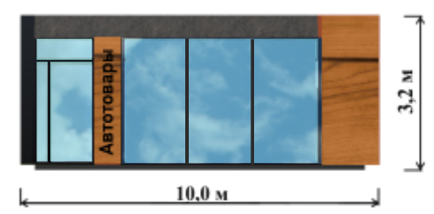 |  | 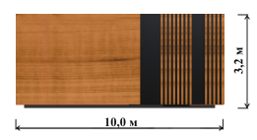 |  |  | 100

Рекомендации по размещению нестационарного
торгового объекта

Пример типового решения прилегающей территории,
примыкания к тротуару, а также для Пример приставной площадкой для обеспечения беспрепятственного доступа для маломобильных групп населения
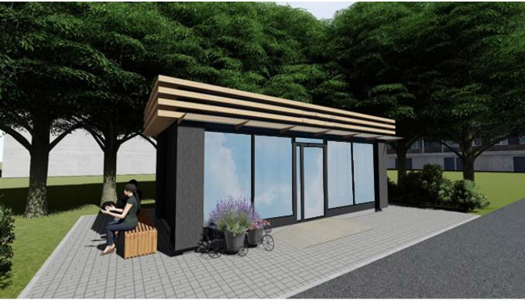

Пример освещения павильона
